PROGETTO di ATTIVITA’ MOTORIA
“CORPO IN MOVIMENTO …EMOZIONI IN GIOCO”

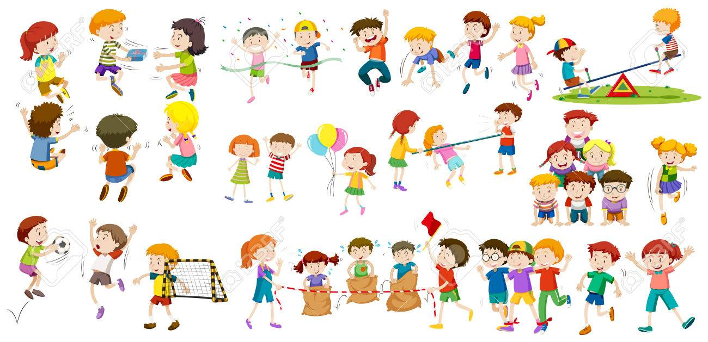

SCUOLA DELL’INFANZIA “A. VOLPATO”
A.S. 2024/2025

MOTIVAZIONE
IL PROGETTO DI ATTIVITA’ MOTORIA NASCE DAL DESIDERIO DI FAR SCOPRIRE IL MONDO AL BAMBINO, IN ETA’ PRESCOLARE, PROPRIO ATTRAVERSO IL MOVIMENTO .INFATTI IL MOVIMENTO HA LA DOPPIA FUNZIONE DI MEDIAZIONE IN QUANTO CONSENTE DI PERCEPIRE E SCOPRIRE IL MONDO. LE ABILITA’MOTORIE FONDAMENTALI COME EQUILIBRIO, LOCOMAZIONE E DIFFERENZIAZIONE MOTORIA SERVONO AI BAMBINICOME STRUMENTI PER PERCEPIRE IL MONDO MATERIALE,PERSONALE E SOCIALE. IL BAMBINO SPERIMENTERA’SE’ STESSO E TUTTO CIO’ CHE LO CIRCONDA ATTRAVERSO IL GIOCO E IL MOVIMENTO DEL SUO CORPO.

TEMPI
UN INCONTRO SETTIMANALE PER ETÀ PER L’INTERO ANNO SCOLASTICO.
UTENTI
BAMBINI DI 3, 4 E 5 ANNI DELLA SCUOLA DELL’INFANZIA.
SPAZI
PALESTRA ALLESTITA IN MODO PERMANENTE E AULE.
MATERIALI
GRANDI BLOCCHI PSICOMOTORI, TAPPETI, MATERASSI, PALLE, PALLONI, CERCHI, BASTONI, MATTONI, TELI, FOULARD, CORDE, SPALLIERA, CUSCINI, E ASSI DI EQUILIBRIO.

CAMPI DI ESPERIENZA
- IL SÉ E L’ALTRO.
- IL CORPO IN MOVIMENTO.
- LINGUAGGI, CREATIVITÀ, ESPRESSIONE.
TRAGUARDI DI COMPETENZA:
- CONOSCERE E PADRONEGGIARE IL PROPRIO CORPO.
- INTERIORIZZARE E RAPPRESENTARE IL CORPO FERMO ED IN MOVIMENTO, IN MODO COMPLETO E STRUTTURATO.
- MATURARE COMPETENZE DI MOTRICITÀ FINE E GLOBALE.
- SCOPRIRE IL PROPRIO SÉ CORPOREO.
- INDIVIDUARE E RAFFORZARE LA PROPRIA IDENTITÀ.
- RICONOSCERE ATTRAVERSO IMMAGINI, LA COMPOSIZIONE DELLA FIGURA CORPOREA E SAPERLA RIPRODURRE ATTRAVERSO VARIE ATTIVITÀ.
- AFFINARE LA COORDINAZIONE OCULO-MANUALE.
- INTUIRE GRADUALMENTE LA LATERALITÀ PER AFFINARLA.
- ACCORDARE I PROPRI MOVIMENTI ALLA MUSICA.
METODOLOGIA
- IL PROGETTO SARÀ STRUTTURATO CON ATTIVITÀ E GIOCHI MOTORI ATTRAVERSO I QUALI I BAMBINI POTRANNO SPERIMENTARE, CONOSCERE ED INTERIORIZZARE LA PROPRIA CORPOREITÀ. TALE PROGETTO SARÀ SUDDIVISO IN MOMENTI CARATTERIZZATI DA ESPERIENZE DI MOVIMENTO E DI RIELABORAZIONE PER SPERIMENTARE E CONSOLIDARE ESPERIENZE NUOVE.
- PROPOSTE DI ATTIVITÀ: OCCUPIAMO LO SPAZIO CON IL CORPO, CAMMINANDO, CORRENDO, ROTOLANDO, STRISCIANDO. CON MATERIALE, CON GLI ALTRI….
- GIOCHI CON L’UTILIZZO DI BENDE, TELI E OGGETTI DI VARIO TIPO, RICONDUCIBILI ALLA PROPOSTA INTRODUTTIVA.
- GIOCHI IMITATIVI E SIMBOLICI, GIOCHI CON LA PALLA, CON LE CORDE E I BASTONI, STAFFETTE, PERCORSI…
- GIOCHI PER STIMOLARE E AFFINARE I CINQUE SENSI, IN PARTICOLARE QUELLO DELLA VISTA.
- GIOCO DELLO SPECCHIO.
- PERCORSO MOTORIO ATTRAVERSO L’ INVENZIONE DI UNA STORIA.
- GIOCHI D’EQUILIBRIO.
- TIRO AL BERSAGLIO.
- STIMOLAZIONE DELLA SENSIBILITA’ TATTILE .

“ATTRAVERSO IL SUO CORPO IN MOVIMENTO, IL BAMBINO HA UNO SPAZIO E UN TEMPO PARTICOLARI PER ESPRIMERE LIBERAMENTE LA PROPRIA CREATIVITA’….E PER ESTERIORIZZARE LE PROPRIE EMOZIONI…”

